A MESTER

Az agyag forgott,
futott volna,
de aztán formává lankadt,
s apám mint egy isten nézte,
mire telik esze, vére.

……………………………
Vén mester, ha vérből
mérted a műved,
mért adtad fiadat
katlanok tüzének?
Tűzben vörösödöm,
tűzben fehéredem,
tűzben keményedem,
s lobbot vet félelmem,
jaj, vajon leszek-e
álmaimnak mása,
kondításra csengő
csodafényű váza;
borít virágerdő,
s kié leszek vajon,
s mennyit érek,
hogyha élek,
s ki csodál szabadon?

………………………………
Vagy szégyentől égnek
köröttem az orcák,
s még a fazakast is
miattam átkozzák!

9

AZ ANYÁM TÁNCA

Úgy forgott, hogy tengerszeme
tűzkígyót rajzolt köréje,
teste, mint a titkot őrző
lányé lenne, lágyan hajlott,
fékezve a szoknyaráncot,
forgott, mintha minden gondját
bokázással holttá rúgná,
s mintha csizmás lába alá
hullámverés tódult volna,
szállt, repült a füstös fényben
én édesem önfeledten.
Mintha lassan beborulna,
mintha sziromeső hullna,
úgy ült aztán szégyenkezve,
ő tudta, hogy mért szégyellte
klánétáktól égő arcát,
lobbot vető szoknya ráncát,
apám, mint az őszi hegyek,
tűnődve, ha mélybe néznek,
figyelte a zsivajon át,
nénjei, mint könnyű nyírek,
hogy járják az anyám táncát.

10

HIDEGASZÓN...

Hidegaszón, hol a fenyők
ezüst mohát dédelgetnek,
azt mondják, hogy decemberben,
ha a hó keményre fagyott,
előjön a csodaszarvas.
Szarva közt már nem hoz semmit.
s ha ráfúj a fehér hóra,
ezüstté lesz minden-minden.
Azt mondják, az öregségtől
szalmaszínű már a szőre,
farkas hogyha megkergeti,
völgyből röpül hegyről hegyre,
ha egyszer csapdába lépne,
örökre semmivé válna,
kél szeméből hóra hullna
két jégtüzű vércsepp-málna.

11

ÁLMOSAN

Másnak ezüst az ég,
nekem híg-kékes,
mint a kicsibornyús tej,
a hold, a törvénytelen bűnös
fák között bujkál,
s kiáltásra csak kakasszó felel.

…………………………………….

A kerten túl menetelő század,
pléhtetős keresztsorok,
mint bűnbe fulladt, bűntelen alázat,
s gyalázatuk kakaslábon forog.

…………………………………….

A szomszéd lova
nehéz, hasas kanca,
hajnalig csillagot őrölő malom,
rág, zupog,
dobbant unalmában,
mint tétova hatalom.

…………………………………….

És újra fák,
virágok meg kertek,
s a fiam álmában
a kotlóval perel,
gondjaim közt imádkozó sáska,
aztán ömlik, ömlik
a kicsibornyús tej.

12

PATAKMEDER

Patakmeder vagyok,
az áldott eső ha veri a tájat,
bennem fut tovább az ár,
Zúgó, szőke szeszéllyel.
Bennem zeng, bennem lázad,
bennem zúg, bennem árad.
A hegyek hava bennem tűnik tova,
s mindaz, mit nem szívhat be a föld,
itt sír a partjaim között.

13

NEM TUDOM...

Nem tudom, mióta halódom e tájban,
krónikák ködében az idő ziláltan
őrzi az őseim kiszikkadt arcát,
de mint a gyökerek fogják a köveket,
látatlan hálóba sorsom így köttetett,
s borostyán börtöne fogja át meg át.
Nem tudom, mért szeretem, hogyha sikoltva
indul a szél s vele pünnyög a szalma,
s illan a nyár az ördögszekerekkel,
ha hallgatag ezüstbe bomlik az este,
vagy csillagok gyűlnek a zsindelyes tetőkre,
s csordások kürtjétől riad a reggel.
Vagy ha a Küküllő tavaszi kedvében
rönköket ringat el, vagy hogyha megérten
siklik a lajton a kerekek öblébe,
gátjáról zuhogva-gyöngyözve kacag föl,
dühöngve szalad az egerfák tövéről,
bántja a partjai szigorú szerelme.
Néztél már mélyére a zöld hegyi tónak?
Míg iramló felhők tükörré simulnak,
ott köröz fölöttük magányok ölyve,
ha oldott bújával a tárogatószó
elszáll fölötte, még egyszer borzongó,
fiatal s gyűrűzik hosszan tűnődve.
Vagy ha a hegyek, mint bibliás pásztorok szótlanul
faluhoz gyűlnek, s amint a lámpa gyúl,
nézik a mélyet, miként a kisdedet,
öreges szemükből hogyha forrás buggyan,
ők áldoznak neki, aki magányukban
vágyaik álmától csodának született.

14

Nem tudom, mért szeretem... De amerre jártam,
sirály csapong így társtalanságában,
sikollyal karcolva a kegyetlen kéket,
elröpít, mint sólymot a gazdája karja,
vagy egyszer majd lehúz, mint hínár az aljra,
lábam lelkébe ki tudja, miért lépett.

15

AUGUSZTUS VÉGÉN

Tavaly is ez kezdte, ez a két juharfa,
lombjukban megtört a zöldek zuhatagja.
Tavaly is így indult, nagy udvarú holddal,
s reggelre didergett a hóharmatos oldal.
Ágált a víz fölött a leánykamadár,
tűfoknyi fény között megszökött a nyár.

………………………………………….

S én tudtam, hogy ősz lesz, tékozló szívemre
kölcsönért jönnek a szárnyaszegett fecskék,
s úgy marad arcomon tétován a nyár,
mint deszkán a gyanta,
ha már fölszegezték.

16

E SE TÁNC?
semmi se
semmi se
semmi se
tánc
E se tánc?
mégse tánc?
Homlokránc,
szoknyaránc,
e se tánc?
mégse tánc?
Nagyapám is járta,
az apám is járja,
ebbe sajdult annyi ősöm
időt-táncolt lába.
E se tánc?
mégse tánc?
Ahol én járom a táncot,
medve vitte már a láncot,
minden láncszem szénabuglya,
erdők fűje abba dugva,
e se tánc?
mégse tánc?
Gatyakorcán tetűvirág,
fejére fordított világ,
mégse tánc?
e se tánc?
Kedvesemnek fehér arca,
setét kendő libben rajta,
hányat libben az a kendő,
annyi vihar kerekendő,
e se tánc?
mégse tánc?
Annak jaj, akinek létét
nem kerékbe,
táncba törték.

17

ANYÁM MOZAIK-ARCKÉPE

Gyérül a gyapjúkötény ...

…………………………………….

Kisebb lett tömör-éj-kontya,
álmát egy bokor kökény
tavasszal a szélbe bontja.

Fazékról bomlik a máz ...

…………………………………….

Ez hát az életek rendje?
Erőst az álma aláz,
álmot aláz, aki gyenge.

Szólna az almavirág...

…………………………………….

Kacag, csak kacag a kékség,
egyszer a nap felé szállt,
sólyom volt, s bogárnak vélték.

18

TAVASZ FELÉ

Deres eső csapkod,
megriad a nyárfa,
utolsó levelét
magáról lerázza.
Fiatal asszonynak
csenddel nő a búja,
kártyázik az ember,
s virradat jön újra.
Megmozdul a csöppség,
takarója nehéz,
asztalon a lámpa
fénye árnyat tetéz.
Falon a fényképről
kacagnak a lányok,
szekrényben a párta
rég porossá válott.
Megriad a nyárfa,
eső tetőt csapkod,
jaj, Anna,
jaj, Anna,
ki fiát altatod?

19

KABBOLA

Gyűlnek, csak gyűlnek a gondok,
óvnálak, s kabbolát mondok
dermedt emléked körül.

— Szúrj a szemembe égő tűvel,
ne hagyj magamra bajjal s bűnnel,
hitemben őrlő száz malommal,
szememben gyermek-borzalommal,
maradj vergődés, átok — áldás,
minden sejtemben csupa fájás,
léleklétből porrá válás. —

Gyűlnek, csak gyűlnek a gondok,
óvnálak, s kabbolát mondok
dermedt emléked körül.

20

KÁNIKULA
— Képek —

Tikkad a kiszikkadt Dobrudzsa,
árnyékán biceg a laboda,
szelet fog vértelen karokkal,
rápattan
s dünnyögve elnyargal.

…………………………………….

Hökken a sorsán a kapanyél,
émetten vérzik föl a tenyér,
s hol az új csillaga szétnyílik,
vörös folt gondjába barnállik.
Nád-zászlók bólintnak: vezér jön:
ingó súly, varjú-vén a rögön,
bogár-nyár iramlik előle,
csőr-öllel halálra ölelne.
Kedvembe szívódik a homok,
gond-kőből szobrocskát faragok,
rászólnék tűz-szóval:
— Hát beszélj!
Fogam közt homok a szenvedély.

Sorsára kúszik a komlóhegy,
fogoly vagy foglya van — egyre megy.
Égre rügy-kést emel s belevág,
csupa tűz-komló lett a világ.

21

REGGELI VÁZLATOK

A hegyek már egyre
közelebb jönnek
lila palástjukban,
s mint hallgatag,
nagy bajuszú rokonok
az újszülöttet,
úgy állják körül a falut,
s a házakat
szemükből köd lepi el.

*
Kemény derékkal állnak a nyárfák,
s a levelek
jöttödre beszélni kezdenek.
Ajkaid vonalát kémlelem,
mint földműves a reggeli eget:
vörös, mint a meghántott kenyér
s mint a büszke bükkök lombja,
s hogy körülállják
az apró pára-fellegek.

*
A gyermek
kihajtja a tehenet,
innét a régi ház helyéről nézem,
hogy megáll a diófák alatt,
szétrúgja a halom levelet,
diót keres, s hogy nem talál,
kezét zsebre vágja,
fütyörészve megyen tovább.

*
22

Házat épitünk.
nagyot, ahogy nagyapám gondolta
a lámpa szalma-fénye mellett,
didergő éjjeleken.
A kőfalon
a harmat kemény-fehérre hűl.
Lusta rönkök hevernek körül,
de fagyfényű balták
(még egy nap) s testükről lefaragják
az idegent —
mert csak így, magukból elhagyva,
csak így köthetnek szép rendet
önnön testükből,
épp, mint az emberek.

23

TOPOGJ, KATI!...

Topogj, Kati!
Topogj!
Fut a leányságod,
hogyha táncolsz,
s ha nem táncolsz,
úgy is meg kell bánnod.
Mérted volna drágán,
család volt az álmod,
hajad bomlik,
dúdolj, Kati,
ha már meg kell bánnod.
Bokros volt az ember,
s itt más csak jót láthat,
nehogy misés-
csenddé nyíljon
szemedben a bánat.

24

ÁLMOMBAN

Tüzet raktam gondjaimból
s leheveredtem melléje,
elszunnyadtam, addig-addig
ügyeltem a sötétségre.

Kelentában sajttá váltam,
varjak laktak kalapomban,
Firtus felett eső voltam,
s elfáradtam a hullásban.

Vadkan csörtet a csapáson,
vér vegyült az ég hajába,
álmomban villámot fogtam,
s reggel láttam, hogy hiába.

25

LOBOGJ FÖL...

Lobogj föl bennem,
késő őszi ének,
lobogj föl, mint a lámpaláng,
hogyha ajtót nyitnak,
lobogj föl,
ahogy a kalyibák
pislákoló tüze,
ha a szél szoknyája
elsuhan felettük,
lobogj föl az őszi erdő
nehéz vörösével,
hadd égjen el benned
ődöngő könnyű bánatom.
Látjátok, éveket
formálnak napjaink,
s most izzik
való keményre
a roppant nagy fazék,
mit annyi nemzedék
keze formált egyre,
s most tőlünk függ,
hogy múltunk reménye
mennyire izzik
tüzünktől fehérre,
s lesz-e a jövőnk.
Lobogj föl bennem
késő őszi ének,
érő világról
égő-élő ének.

26

IDEGENÜL

Néztem a néném:
töröbúzát fejtett,
az ujjai között
peregtek a szemek,
beszélgetve gyűltek
lent a cseréptálban.

Tudtam, gondolatban
hét határon túl jár
(csak kötve kalangya,
ki egyszer búzaszár).
Tudtam, idegen lett
tőle már a házunk,
s hogyha a hidegben
még együtt reszketünk
— már magunknak fázunk.

Néztem a néném:
töröbúzát fejtett,
s valahogy úgy jártunk,
mint az ujjai közt
leperegő szemek.

27

METAMORFÓZIS

Azt sem tudom, mikor lettem béka.
(Nagy gém-gondok hüllő-martaléka.)
Bűn lúgcseppje vád Szodoma testén,
varangyságom virágvárra vetném.
Kőbe fagyott drágán heuréka,
torzság törvény, kín a tartozéka.

……………………………………………

Szép papi palástod csak békanyál-cafat,
pocsolyád addig van, míg szólni szánod magad.
Merengsz: a hold is elfogyhat százszor,
holdudvar-kergetni volna felhőmámor.
Megnyugszol: őszire úgyis fagyok jönnek,
s nem az égre ugrasz, megfúrod a földet.

28

VIRÁGOZÓ LÁNYOK

Vidám lányok
csokrot festnek
nap nap után
néhány éve,
énekelnek
közbe-közbe
az ecsetjük
ütemére.

Csokrot festnek
mindig másnak,
nekik csak az
emlék marad,
olyanok, mint
a téli ég,
ha leszórta
a zord havat.

Vidám lányok
csokrot festnek,
énekelve
nap nap után,
aztán olyan
búsak lesznek,
mint amilyen
édesanyám.

29

BÖZÖD

Bontott boglya gőzöl lustán,
veszekszik a szomszédasszony,
nyárfa zizzen, s gyertyatörzsén
virraszt a nap gubbasztósan.

Két napja, hogy eső szitál,
nehéz a csönd, nő az álom,
fojt az idő, s elretten, ha
megmérem a szakállamon.

Nem lesz most se békességem,
tékozolva bomlik a nyár,
napjaimat szelek űzik,
megsárgulok, mint a határ.

30

TUTAJOK

Úsznak a rönkök,
mormog az ár,
úsznak a rönkök
egy fél napja már.
Köröttük, hej, régen,
szelíd lett a táj,
úsznak a rönkök,
mormog az ár.

Alattuk a Maros
hömpölygő, zavaros,
felül a legények
feltűrt gatyaszárral
mókáznak az árral,
alattuk a Maros
hömpölygő, zavaros,
s a kemény kezekben
feszül a lapátnyél,
fát hozó víz felett
éneket visz a szél,
s a hátsó ágasra
akasztott tarisznya
vizes rég; zeng a víz,
zúg az ég, zeng az ég.
— Köd indul imbolygón,
a messzi tetőkön,
s úgy úsznak az árban,
a zúgó bánatban,
mint egy cseppnyi öröm.

31

BÖJTHE SÁNDORNAK

Csillagok közt megy egy székely,
lova lába nem vet szikrát,
háta mögé bukott a nap,
s szakállára hamvat szitált.
Mikor indult, ő se tudja,
asszonysírás, gyermekszemek
elnyíltak a sáncok martján,
míg a lova legelészett.
Előre néz: út, csak út van,
mögötte a Por s a Távol,
horkant a ló, megriadt az
éjféltelen éjszakától.
Megfordulna — kevés itt a
fény, hogy egyszer célhoz jusson,
káromkodik, s végignéz az
irgalmatlan csillagúton.

32

SZAPULÓ ASSZONYOK

Szapuló asszonyok
alkonytájban
Küküllő vizében
kékre váltan
lúgszagú rongyot
ráznak a vízbe,
lúgszagú lesz a
vizek íze.

Vizek még locsognak
nyári nótát,
habok a bokájuk
körbefogják,
ölelik, csókolják,
de már késve
— lúgszagú lett a
vizek íze.

33

HÓHARMAT

Keserű füstszaggal,
vonuló darvakkal,
mérges kikericcsel,
magadtól ne hints el,
szerelmes életem.
Ne üsse hóharmat
be nem ért sorsomat,
maradjon szívemben
világhoz a mérték:
kétszer annyi terhem,
amit elbírhatnék —
Öröm, add meg nekem.

34

BÖLCSŐ

Barna bölcső,
hogy megkoptál,
pedig tudom,
új is voltál.
Rengő-ringó
vidám voltál,
mint az óra,
mindig jártál.
Hallgatag jó
szolga voltál.
Hideg télen
meleg voltál,
áradáskor
csónak voltál,
kilencünknek
ágya voltál,
barna bölcső,
hogy megkoptál!

35

KÖVES VIDÉK
Kányádi Sándornak

„Ez a kövek birodalma”,
a felhős ég fönnakadva
vonaglik a fák tetején.

Céda leány a kökényfa,
szirmát eladja a szélnek,
s vénségére azt hallgatja,
hogy az éjek mit beszélnek.

Gyík liheg a szőke sziklán,
estére majd szárazvillám
nő az égre két szeméből.

Tavasszal a mogyorófa
sárga haját szertebontja,
gyermekeit kényeskedve
hólé-patakokba fojtja.

Töröbúzák nehéz zöldje
feni pengéjét zizegve,
az őszire, szemek mellé.

Setét festék az éjszaka,
hold is a kút vizébe fúlt,
futó felhők tiszta égről
ellopták a csillagfalut.

36

Köd indul, de követ takar,
hinni kell, ki élni akar,
de magunkban itt, emberek.

37

ALBÉRLETBEN
G. B.-nek

... és képet nem akasztunk csak meglévő szögekre.
Emlékeink nem nőnek — hát szaporodnak,
miért néztél hőscincért nagyítóüveggel?
Minden szörnyeteg, ha kozmikussá válik
(csak az a boldog, ki maga fölött néz el).
... és képet nem akasztunk csak meglévő szögekre.
Emlékeink az örök vándorok,
mert van albérlet, hát ez az öröme:
hogy harminc évre megtanuljuk lassan
— képet nem akasztunk csak meglévő szögekre.

38

ZÖRÖG A SZÉL...

Zörög a szél
a fák között,
a hegyekről
ideszökött
hideg szelek
nyargalásznak,
s a szénaszál
dünnyögve száll,
zörög a szél
a fák között.

Fenyőkúti
Barka Laji,
jó volna a
juhsereget
a faluba
lehajtani,
reggelenként
gyűl a pára,
kék függöny a
fenyőfákra,
s fehérré vál
nemsokára.

Esténként az
őszi semmi,
ha a lelked
körüllengi,
mindenfelé
rémeket látsz,
tüdődbe ott
sípol a láz.
39

Mondom neked,
Barka Laji,
ideje a
juhsereget
a faluba
lehajtani.

40

APÁMÉRT

Apámért nem perelhetek,
kezét felhőkbe törölte,
korongján rettegő agyag
még megfordult kétszer körbe.
Méltóságos havazásban
didergett a kormos katlan.
Bokály csendült gyermekhangon,
kondér kondult szakadatlan.

………………………………..
Apámért nem perelhetek,
elégett a parázsbuglya,
keservében gyeplőszárát
(mint szekeres, ha már mindegy)
táltos lovak közé csapta.

41

FARSANG VOLT

Farsang volt, víg, lakodalmas,
s fagy az arcom marta,
házunk előtt faragott szán
állt, s két csiha kanca.

Anyám akkor százszorszép volt,
s rajta meggyszín szoknya
suhogott, mint jég, hol jár a
fellegek asszonya.

Tűnődő hópehely hullott
s szétolvadt az arcán,
jaj, be szállt anyámmal
a víg farsangos szán.

42

RADNÓTI

Rátok tört a tél váratlan,
kergült a szél, fákat hámoz,
a szürkület melegedni
telepszik a vak táborhoz.
Vers vagy virág, asszony, ének
emlékek közt harangozna
de a gondot, mint a lepkét,
úgy fogja a lámpa lángja.
Ólom lesz a tested-lelked,
ólom, mivel agyonlőnek,
— nem veszélyes — átlép az őr,
nem is sejti, hogy valahol
belőled már golyót öntnek.

43

HÁT FESTEK...

Hát festek képeket,
minden kínok helyett,
de csak másért térhet vissza,
aki ELREJTEZETT.
Szemem kútja fölött
hófehér bihalat,
míg a szentek kockát vetnek,
hogy kihez adjanak.
Két villám közt jéggel
káromkodó legényt,
emberfejjel úszó kendert,
s kit a kasza elért.
Patakba gyermeket,
varasbékák átka,
mint csodálat a virágot,
varasra gyalázta.
Így hát festek képet,
jaj, bölcs ikonfestők,
szép a pokol, hogyha magunk
még kifelejthetnők...

44

T. S. EMLÉKÉRE
Udvarhelyre

Felszívta a nap a várost,
lebeg, mint egy aranymadár,
ezüstpohár völgyek fölött
tollászkodik, dél felé jár.

Gyere, kacagjunk, jó Tomcsa Sándor,
utánad Tigris jár s nem vak kutyakölyök,
s nem fenyédi részeg próféta lődörög.
Gyere, kacagjunk, jó Tomcsa Sándor,
borunknak fogytán kártyát vet a Néma,
víg lesz a vasárnap buggyos csukorékja.
Gyere, kacagjunk, jó Tomcsa Sándor.
A törvény fehér lesz, akárkit ítélhet,
nem az emlékezés, suttogás szül nevet.
Gyere, kacagjunk, jó Tomcsa Sándor.
Ki tudja, a tánc s a bál itt meddig áll,
s mit ér ez a füstös, patrióta lokál.
Gyere, kacagjunk, jó Tomcsa Sándor.

Felszívta a nap a várost,
lebeg, mint egy aranymadár,
ezüstpohár völgyek fölött
tollászkodik, dél felé jár.

45

EPILÓGUS
F. Á.-nak

Mint aki táncban már nagyobbat nem szökhet,
s a csizma után még egyszer a földre csap,
úgy verte magát oda a ló
a köves udvaron.
A többit csak a fagyos szem jelezte.
Megérte a nagy terű tisztelet,
itt van a földgömb a gerince alatt,
megérte a köveken elkopott pata,
most a csillagok vannak a lábai alatt.
S ott feküdt kacagva, mint hóban az alma,
kacagott, kacagott végtelenül...
És mondták az emberek,
igazságos ló volt.

46

HIT-SZARVAS

Megugrott a szép-hit-szarvas,
üres lett a lélek-tisztás,
szökésébe roskadt bele
húsz év gondja, pernyeszítás.

Ág nem reccsent, amerre ment,
pergő álomharmatcseppek
tűnődtek el kis sorsukon,
elszegődtek s elcsellengtek.

Hajnal volt még, zsibbadtságos,
pásztortűz-élesztő-hamvas,
s tört bibéknek bokra jelzi,
merre ment a szép-hit-szarvas.

47

ÉNEK BALASSI FÖLÖTT

Jaj, vitéz, legyőztek,
dudorászó nyárfa,
dűlj el az árnyaddal
a pusztulására.

— Nem szánom hullásom,
volt renden dúlásom,
így volt jó,
szép volt a kabala
csillagos homloka
s villogó.
Hétesztendős torna,
halálnak halála
mire jó?
Az sem érhet többet,
akit már nem köthet
hites szó.

Sólyomnak mért is volt
pacsirtás a hangja,
s testnek ilyen lelke,
hogyha elhagyhatja!

48

FÉNYIMÁDÓK

Dérbe dermedtek a füzek,
s Korond patakára dűltek,
láncos-kutya-tél csikordult,
szél indult s az égre mordult
porkahavat kaparászva.
Hárman álltunk ott a léknél,
szertenyíló herelevél
volt a testünk fentről nézve,
orrom majd a jeget érte,
ahogy bámultam a lékre.
Kezemben vén viharlámpa,
szitkozódva lobbant lángja,
birkózva a szürkülettel.
És a kosár alámerült.
Hullám rándult, hullám békült,
néztem hosszan le a vízre,
haltest villant keringőzve,
jöttek lassan, lehet éhre,
lehet éhre, lehet fényre,
tétova láng csalta őket,
gyermekszemű ijedőket.
És a fény, az öreg szolga,
csalta őket, egyre csalta,
eddig lepkét, most már halat,
fény csalja a halandókat,
mert a mélyben egyre jöttek,
furcsa betlehemi népek.
Gyermekszemem csodát látott,
halszem-élet nagyra tágult,
mert a mélyben egyre jöttek,
furcsa betlehemi népek.

49

Mozdultunk...
S a mélyek népe,
fények rabja,
ott veszett a kosarunkban.

50

FARKASÉNEK-BALLADA

Vénség, vidulj vesztemen,
ujjas helyett fölveszem
(fiatalság tűzhalma
semmivel lesz takarva).

Őzollónak születtem,
farkas nőtt a szívemen,
csapda marta lábamra
bürök nőtt, nem vérrózsa.

Nem vallom s nem vállalom,
de itt van a vállamon,
minden, idő-tagadás,
dörgő menny, káromkodás.

Vénség, vidulj vesztemen,
farkasszívem leteszem,
s jaj, ha akkor hajnal táján,
áloműző zengés árján
harminc évem őzcsordáját
egyszer rátok eresztem.

51

BALLADA NAGYANYÁM ÁTKAIRÓL

Ha a nótád eltáncoltad,
s újra ott vagy, ahol kezdted,
fáj a fény s a gyermeksírás —
vénülsz, mint az újszülöttek.

Volt-nagyanyám,
kicsiny,
vesződések bokra,
miattad kerültem
zörgőnek a dobra.
Volt-nagyanyám, csorba,
csonka ujjú szépség,
álmatlan szemében
voltam első vétség.
Pedig akkor kezdtem
hangom ura lenni,
éhem anyám helyett
a világnak rúgni.

S babusgatott.
— Aludj szépen,
tente-tente
szegénység lesz
rajtad mente).
Nosza, rajta,
szökjél szárba,
nőjél nagyra,
búzaszár!
(Kasza élén
csőrét fenve
reád vár a
varjúnyár.)

52

Nőjél nagyra,
szentem, menten
(lator leszel
a kereszten).

Jaj, engemet így áldottak,
csupa átokkal áldottak,
pedig nem volt semmi bűnöm,
csendet kellett volna tűrnöm,
vagy csak hogy a bölcsőm mélye
húsom marja páraszínre,
jaj, engemet így áldottak,
csupa átokkal áldottak,
s mért van az, hogy annyi éve
szertehulló átok-kéve
minden szála fejemre hull,
s két megriadt csecsemőszem
álmot-űzőn egyre bámul
az öreg álmos átkozókra.

Ha a nótád eltáncoltad,
újra ott vagy, ahol kezdted,
hej, nagyanyám, szép nagyanyám,
megriasztott gyermekszemek
mért kísérnek.

53

TALÁN CSAK ÉN

Egy éjjel az erdő alatt
két vad kanca legelészett,
homlokukon ezüstösön
villogtak a fehér holdak,
ahogy megébredt a hajnal,
a világba iramodtak,
mintha álmok lettek volna.
Talán csak én láttam őket,
ahogy hegyről hegyre szöktek,
tajtékjuk a fényes ég lett,
talán csak én láttam őket.
Másnap este tüzet raktam,
úgy vártam a vad lovakra,
de csak szél jött, s kacarászva
a tüzem az égre kapta.
Lovak útján röpült a tűz,
álom hullott idétlenül,
éreztem, hogy körbe-körbe
boszorkányos setét terül.
Sokszor vártam — nem jöttek el
— azután már csak más látta —,
elindultam álom-kancán
megnyűgözni a világba.

54

BALLADA A BÉKESSÉGRŐL
(Bethlen Gáborról)

„Aki dörmög, deresedik,
hajnalonként jön az angyal
megjelölni életünket hetedízig
véres ronggyal.”
Tavasz van, s a szarvasbika
koronáját elhullatja,
fülében még nyílzizzenés,
inában még ősi űzés
rettenetét tartogatja.
Véget ért a vak tivornya,
Báthoryak lakodalma,
farsang táncán hullott fejek
rögök közt elkeveredtek,
s megpihent a vitéz vajda.
S mit óvtak a vén topolyák,
szárcsa csipog, széttapodták,
hadak útján ahol jártak,
csömörén a lakomáknak.
Borzongott a kicsi ország.
S ahol mentek elmenőben,
nyomorultak lettek többen,
észrevétlen nő a métely,
bujdosik a kardos székely
bánata rengetegében.
„Aki dörmög, deresedik,
hajnalonként jön az angyal
megjelölni életünket
hetedízig
véres ronggyal.”

55

BALLADA A SZILVESZTERRŐL
(Apáczai Csere János emlékére)

Bérúgott a hóförgeteg,
s fejét a várfalba verte,
mint egy szopós kutyakölyök,
úgy nyöszörgött egész este.
…………………………….

A lámpafény szerteszakadt
ijedten az ablak alatt.
……………………………

Kilenc jobbágy elbujdosott,
kilenc pandúr láncra verte,
kilenc jobbágy hópelyhhé vált,
s azt szórta a szél itt szerte.
……………………………

Édesapám — sírt a gyermek,
s két marka porhóval telt meg.

Kilenc avas szénaboglyát
szerterúgott kilenc szarvas,
s az asszony a holt gyermekét
csitítgatja — tente, hallgass.
……………………………

Fent a bujdosó csillagok
félreverték a harangot.
……………………………

Lent a hóban apró házak,
fölöttük szélkakas fázik,

56

Szilveszterre harangoznak
Háromszéktől Kolozsvárig.
……………………………

Mire elérte a reggel,
ő csak nézett meredt szemmel.

57

BALLADA A SZÉPSÉGRŐL

(Báthory Annáról)

Megborzong, ki róla szóla,
szépség űzte vérmedvéről,
rengeteg ölén a csermely
bolond zokogásban tör föl.

……………………………
Te láttad volt? Igen, láttam,
gyökeret vert ott a lábam,
fehér csoda volt a teste,
erdő zúgását feledte,
úgy takarta.

……………………………
S a járása? Ahol elment,
elkárhoztatott ott mindent
mancsa véres tulipántja,
s nem sejtette, aki látta,
merre ringott.

……………………………
És a szeme? Szeme korma
mintha szörnyű átkot hordna,
hogyha vérben nem moshatta,
hamuszínűre hűlt ki a
szürkülettel.

……………………………
Fut az élet, vénség űzi,
s kit elér a borzadalma,
mosdik vérben, könnyben, mintha
Szép Báthory Anna volna.
58

RAPSÓNÉ SZOKNYÁJA
P. I.-nek

Derengett már...
Hamu hajnal
hullt a hóharmatos földre,
alvó zuzmók között a szél
elbódorgott dideregve.
Követ markolt gyökerek közt,
zavart álmú gübbenőkben
a Küküllő vize buzgott,
kísérve a mohás partot,
merre mentem.
Túlsó partra egy asszony jött,
furcsa fényben
szinte lengett.
Csípőhöz tűzte a szoknyát,
megborzongott s vízbe lépett.
Nem vett észre, haja, mint az
eldőlt buglya, szertebomlott,
ahogy mosdott, gyöngy lett a víz,
ráismertem —
Rapsóné volt.
Bodor habok térde körül
holdudvarként gyűltek körbe,
megbénultam, úgy kötött a
kamaszgondok igézete.
Mikor elment, az oldalban,
sugdolódzó fenyők között
még megállt, s a vén juharfák
lombjaiba törülközött.
Másnapra a táj rőtté vált,
ahol ment a monda-asszony,
s nem tudtam,
hogy ott hajnalban
ezüst melle látásáért
dér ütte az ifjúságom.
59
CSÁRDÁS

Izzadt hátadon az inget
szél-gyermekek keresik,
ha így menne, karjaidban
megfulladnék reggelig.
Miért hajlik olyan könnyen
szép-szál fenyő-derekad!
Bomlott hajad vad forgása,
jaj, ha egyszer majd eláll
(így járja boszorkánytáncát
a szélben a szalmaszál).
Miért hajlik olyan könnyen
szép-szál fenyő-derekad!
Fejem fölé fordult a föld.
Lábam alatt csillagok,
fehér arcod hold karéja,
csillagok fölött vagyok!
Miért hajlik olyan könnyen
szép-szál fenyő-derekad!

60

DALOCSKA

Sajnálnak a fűzfaágak,
s kemény gúzsba összeállnak,

s hogy én rajtuk kacagok,
könnyesek a csillagok.

Az út pora csupa bánat,
ki tudja, hogy mikor látlak,

szememben a fényjelek
tollászkodnak, s elülnek.

Ilyen közel s ilyen messze
nem voltam még senkihez se,

s ha elér a szürkület,
nyakamra felhők ülnek.

61

KÉT KAROD...

Két karod bükkfa-ág,
velük be megvertél,
mikor megöleltél!

Két szemed égő szén,
jaj, be megégettél,
amikor megnéztél!

Bükkfa-ág karodnak
ma csak nyomát érzem,
elszáradt már régen.

Szén-szemed kihunyt már,
szürke, szelíd hamma
emléked takarja.

62

ELMENTÉL

Harmat hull a hajamra,
itt maradtam magamra,
mint a gödörbe hullt víz.

Elmentél a reggellel,
vagy az éjszaka vitt el?
Most hiába szólítlak.

Hogy mentél a kerten át,
meglopta lábad nyomát
a vizesen hajló fű.

Mint az apró porszemek
vagy a füst, most úgy lengek,
s elfújhat egy könnyű szél.

63

SZEDERÁG

Felhőt fogtam neked,
bárányhabos felhőt,
vasszekérre raktam,
de szekerem feldőlt.
Hej, szederág,
szép szederág,
mért nőttél az ösvényre.

Részeg kecskerágó
tántorog a szélben,
ökörnyál-karokból
szabadulás nincsen,
hej, szederág,
szép szederág,
mért nőttél az ösvényre.

Eddig volt az ének,
most már szélbe bomlunk,
de ne mondjon ódát
soha senki rólunk.
Hej, szederág,
szép szederág,
mért nőttél az ösvényre.

64

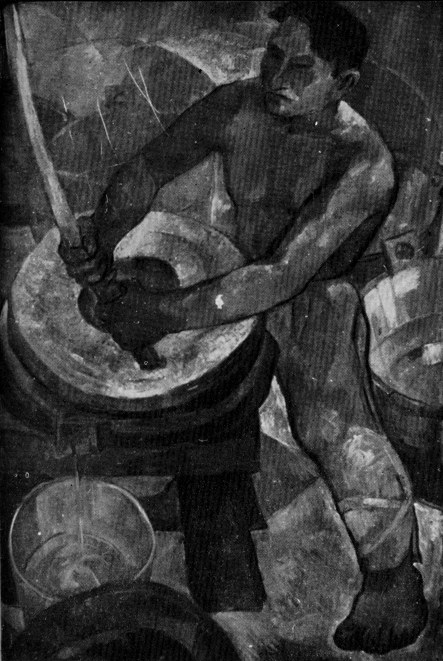

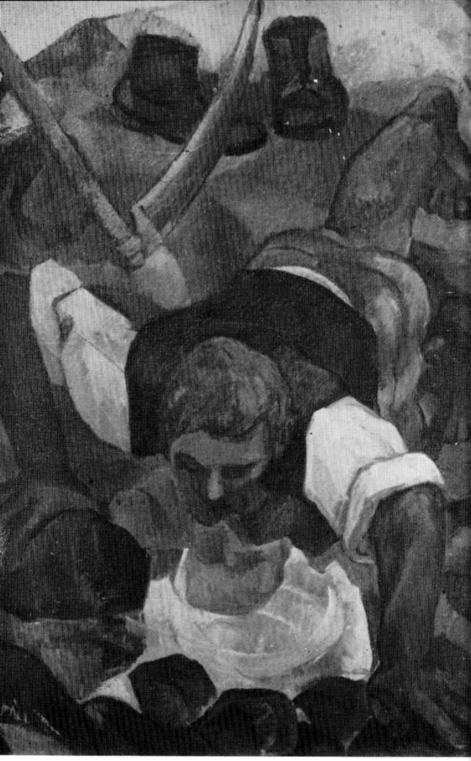

VIRRASZTVA

Lehet, fiacskám, sárkányok őriznek,
szemed szomorún csüng az ablakon,
körötted szörnyű póklepte csönd,
s fájó hálóba fog az unalom.
Egyszer volt, rég, épp, mint a mesékben,
s ha folytatnád, fájna is talán.
Légy hát magadnak sárkányos őre,
s meg ne szökj a gondok fonalán.

65

VAD DOHÁNY...

Vad dohány levele kókad a ködtől,
kit zártam magamba, aki így dörömböl?
Mért visít, ha szólok, hogy maradjon csendben
(szememből két szeme riadalma rebben).
Vándor volt, vak útján éppen nálam szállott,
úgy kellett — nem lát már többé napvilágot.

66

GALAMBÁSZ

Bóbitás volt, szőke kontyán
hím-vágyaknak raja ringott,
úgy röpült az ég ölére,
mint kit a nap megvakított.
Márciusi fény becézte,
fajta-gondja volt a társa ...

……………………………………….

Gyermekkorom szép galambját
ne kergesse, aki látja.

67

DÖRMÖGVE

Elhagylak, s a porka hó majd
társtalan lesz, lábam nyoma,
bükkfa-csattantó hideg lesz,
s hold a fényét hóba fojtja.

Szívem köré békességért
gyűlnek akkor majd a vadak,
s akkor éjjel, hold korongján
boszorkányok fazakalnak.

68

HÓ ALATT

Tornácot a hó belepte,
eresz jéglándzsákkal támad,
jaj, kedvesem, volt meleged,
nyarad is volt — kinek adtad?
Mikor volt? — Az isten tudja,
mért szeretted? — talán ő se,
s volt egy nemvolt virág télben,
s nincs illata, csak tövise.
Szürke szoknyád setétedik,
éjszínű lesz, s jön a bánat,
s nem is sejted, gondjaid közt,
csodaszarvasok tanyáznak.

69

ÍGY

Kicsi hát az ágyunk,
húzódhatsz közelebb,
szerencséd társtalan,
így alszom én veled.
Szemed könnyű bánat,
oldódó irgalom,
nehéz az öröm, ha
törvény a szerelem.
Kicsi hát az ágyunk,
nincs hely veszekedni,
két egész semminek
a fele is semmi.

70

MEGBÉKÉLVE

Én már tudom, túl nehéz a lelkem,
hogy könnyű röpte legyen a világon.
Sorsom viselője is megunja egyszer,
hogy álmában is sáros úton járjon.
Én már tudom, tántorgó éneket
dúdol, aki részeg, s nem jókedvű nótát.
Holddal, sarlóval indult az este,
de kedvem a szelek lassan elorozták.
Vonatok dohognak terhükkel szívemben,
szemed is szürkül, mint nyárutón az ég,
s ha magam vertem el két szemed tüzében,
ki meri mondani erre:
semmiség?

71

VIRÁGHULLÁS-BALLADA

Oltalmazzon a szerelmem,
itt már nincs más segedelem,
virágálmot mért álmodtál,
hervadnod kell, hogyha nyíltál.

Margaréták keringőjük
járták kint az oldalakban,
fiatalos bódulatban
furcsa varázsdalt dúdoltam.

Szép boszorkány,
szőke vércse,
vájj csőrrel az agyvelőmbe,
sorsom, hol jársz, villámtájon
vijjó vércsehanggá váljon.

Szép boszorkány,
szőke vércse,
végtelenség félt sejtése,
hol az ész pataka szakad,
hadd legyek a seprű-lovad.

Fent a nap az ég tornácán
megállott egy pillanatra,
szemöldökét összevonva
furcsa kabolám hallgatta.
S este, hogy a hold tanúnk lett,
mint a dérütötte rózsa,
hervadással virágverten
hajlott feje a vállamra.

72

Hullt virágok keringője
nyakam köré kötél így lett,
s milyen kár, hogy varázslóvá
egyszer tehet csak az élet.

Oltalmazzon a szerelmem.
Most már nincs más segedelem.
Virágálmot mért álmodtál,
hervadnod kell, hogyha nyíltál.

73

CIGÁNY-KANTÁTA

I

Ma este se lesz itt tűz,
hamu vár a rostélyon,
jónevű szomszédok közt
szajha lesz a galambom.

Aki sorsom megmérte,
nem dúdolhatja tovább,
zúg a szél, s a gallyakról
csodálom más asszonyát.

Így van jól, s a hajamat
hány emlékem cibálja,
— s anyám csillag-szeméből
mért hullt ménkő már rája.

77

II

Kilenc rajkó, három bárány,
elolvadt a hón az ártán,
háztetőn a sütőtököt
addig néztük, beledöglött,
hu jujá jujujú,
megbokrosodott egy juh.

Nagy fújtató az úristen,
baj, hogy rezem s tüzem nincsen,
üstöm sem lesz, hogyha így megy,
szemedből lesz keserű meggy,
hu jujá jujujú,
mit csinált a bokros juh?

Hogyha kutyák marakodnak,
bolhák ülnek tanácsosnak,
nagy muri lesz, s ezüst pénzem
nyakad köré lopom szépen,
hu jujá jujujú,
jézuskát ellett a juh.

Nem búsult még senki jobban,
két meggy-szemed szemembe van,
de ki meglát, úgy kacagjon,
kutyáját ne verjék agyon,
hu jujá jujujú,
mért is ellett embert juh.

78

III

Jézuskás a havas eső,
baktat három kenyérleső,
rajtam a szél citerázik,
az utcában minden kutya
nekem játszik.
Futhatsz, asszony, ég a rántás,
melled hegye rég már lankás,
azt hitted, hogy kenyér leszek,
rajkóddal ha megéheztek,
megehettek.
Tavaly is így havazgatott,
s bolhát fogtunk ötöt-hatot,
vettem mentét fehér hóból,
bolond szívem fürtjeid közt
mért zakatol.

79

IV

Kúdulgattam, megkergettek,
boldogok, kik lovat lopnak,
esős vásár mégis a föld,
s nincs ára csak nyomoréknak,
hej, apám, öreg dádé,
mér az isten a cigányé,
mé’ nem ezüstpénz.
Ha nyúl volnék, róka űzne,
nyárfaderék fáj a szélnek,
most már lopnék, de már késő,
csókom sem lesz, ha elérnek,
hej, anyám, holt-szénszemed,
velem nőtt az öregséged,
úgy kellett neked.
Csillag hullott a harmattal,
s ha ellopom, rajtakapnak,
híremre kacag a reggel,
csillag kellett a cigánynak,
hej, szépen nagyra nőttem,
úgysem lesz vackor belőlem
száraz cserefán.

80

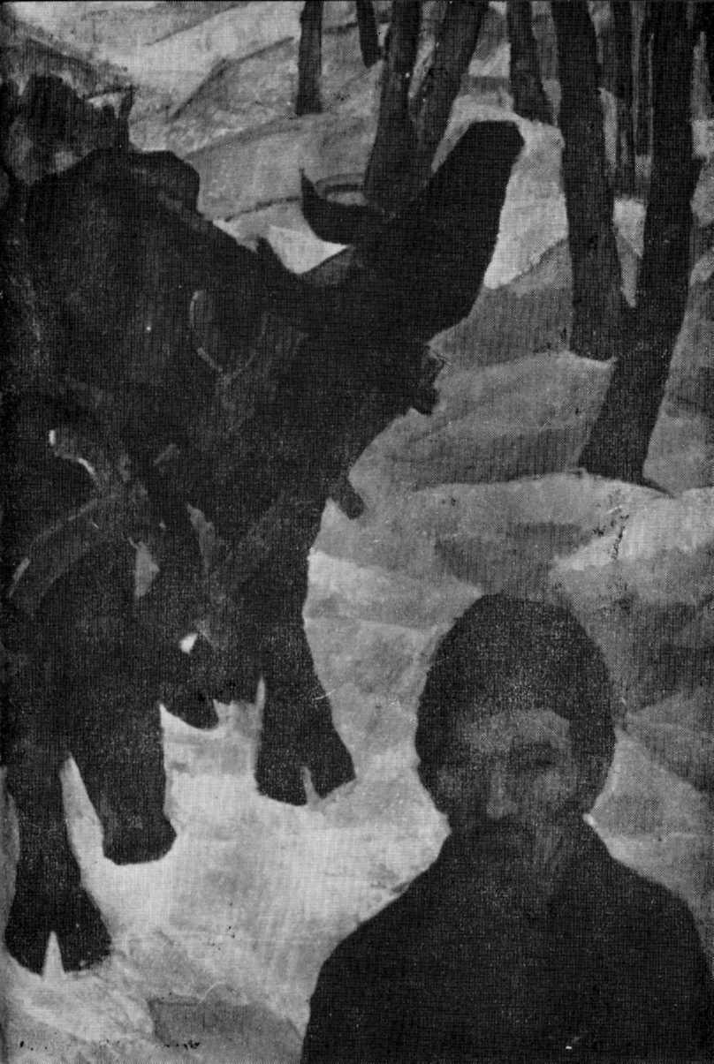

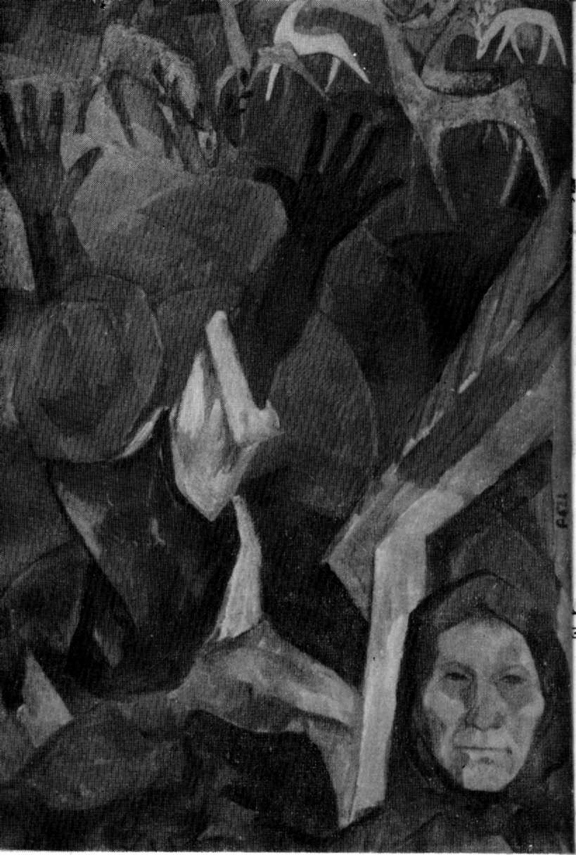

V
(Sirató)

Nem sajnállak, asszony voltál,
úgy vettelek s most eladlak,
piros szoknyás fenekedre,
az isten a fogát fente,
azért vitt el decemberbe
deres éjbe lepedőbe,
nem sajnállak, asszony voltál,
úgy vettelek s most eladlak,
mondd meg a mennybélidnek,
teremtődnek,
nehogy vele találkozzak.

81

VI

Cigány a világ, cigány az isten,
hótt szén az ember, ha öröme nincsen.
Két deci jézuska, biztatgat malaszttal,
jó kedvem, röpíts el, látod, ki marasztal.

82

VII

Vígabb voltam hét farsangnál,
míg a lány csak velem hált,
jászlában az éhes Jézus
elrágta a fakalánt.
így lettem őzszem, szelíden barna,
karácsony éjjelnek szénázó barma.

83

VIII

Volt belőle jobb is, de túladtam rajta,
máriás szoknyáját virágnak akarta.
De kit kék iringó tanítgat móresre,
patkóval csillagot, kalappal se ver le.
Sovány a hold sajtja, nem kell rá teríték,
virág a virágért nincs mért dicsértessék.

84

IX

Sem a falu, sem a világ,
aki szégyell, nem rokon!
Ne nyíljon kézigránátos
béke a nyírbokrokon.

85

ESZMÉLET

I

Szajha a hold,
kujon a föld,
sárgul az utód,
kékül az előd,
jajdulj érettem, tétova hangya!
Vesztett lobogók tépett szalagja
miért vagyok?
Sárgul az utad,
kékülő előd,
agyamból vékával lopják a velőt
a szemetek előtt.

89

II

A számban
csak sár van,
gyilok,
s ha köpök,
mindegy, hogy kit szidok.
Itt már a vég
nem elég ok
a létért,
egyszer arcomhoz álomsötét kéz ért,
s azóta vért, jaj, vért adok
minden hangyaszemnyi fényért.

90

III

Még kisebb voltál
a legkisebb rovarnál,
mosoly voltál talán
anyád leányos ajakán,
s már szőtték köréd rendjüket a dolgok,
hogy úgy fogadjanak,
mint őrjöngő bolondot.
Még szabad volt a mókus
az ezüst erdőben,
de már állt a forgó kalitka,
hol majd őt
a magasság-vágya
mélybe húzza vissza.

91

IV

Végül
a vég ül
tárgyalni velem,
mert ellenfelem.
Markomban iramló halacskát tartok,
lét vize csordul az ujjaim közt,
neki harc, mi nekem csak játék,
s halál, ha meg nem szökött.
Végül
a vég ül
tárgyalni velem,
de ellenfelem.

92

V

A gond-korong,
dohong,
forog az agyamban.
a világ nyakára miért szakadtam?
Valami furcsa fazakas
keze formál engem,
s jaj, tőle számon nem kérhetem
se múltam, sem jelenem,
mert rá nem csaphatok erre a kézre
— de mondjátok, ezt is mivégre?

93

VI

Fogadd el magad,
miként a szavak
az értelmüket.

94

VII

Rettensz a sirályok sárga sikolyán,
mert félelmek fájdalmával bánt ez a hang,
s a homlokom ívén túl lázadó gondok
legyőzött serege robotra halad.
Ó, letört szép hadak,
kik nem tudva időt, mennek imbolyogva,
az elmúlás velük szerződést kötött,
ahogy az eszmélet kidobta a védtelen tudatba.
Most lázadnak újból,
mert lelkembe karcol a sirályok sikolya,
mint hűvös tűvel az ércbe az ötvös,
ha most sem lesz harcomnak veretes virága,
csak én, a legyőzött leszek a bűnös.

95

VIII

Mint lázadó, ki szobrokat döntött,
úgy állsz meg mindennap magad előtt,
nem bánsz meg semmit, mit rontani szántál
(magadban vívott szörnyű tusádnál),
s mégis megbújik valami a gondjaid között.
És úgy él benned, miként a rák,
és átsző,
mikor már fáj, már késő,
üvölthetsz, hogy kifér a torkodon,
jaj, így lettem végül én is
emlékkel küzdő magányos Laokoon.

96

IX

Hogy vergődtem a szemei előtt,
a világ bántott,
mint csend a csecsemőt.
S hogy átnéztem a szemlélhetőn túlra,
ijedő pont lettem,
félelmek bolondja.
Szót emelni értem
nagy csodavárással
őt vártam,
ki „jóság-Himalája”,
s mert nem rontott világot
se fiáért, se értem —
képébe vágtam gyermekes dühömben.
S hogy zuhogtak feléje a dühödt ütések,
ő hátrált, s a lelkemben
ijesztő űr lett.
Velőkig dermedtem az egyedüllétben,
s nem találtam rá, hiába kerestem.

97

X

És van már napom, bolygóm és egem,
s a magam világán belül úr én vagyok,
de sejtjeimben fáj a nyugalom,
s az értelmemben észrevétlen
nőnek a kétely-korallzátonyok.
És szemem ízekre bontja, mit látok
— s tán halottá tép engem is e láz —,
parányok életét próbálnám élni,
de kíváncsiak szeme megaláz.
És hiába zárkóztam
magam börtönébe,
ha anyám a halálom
szívembe szülte,
most nem hagyhat veszteg;
s az erősek dühétől
menekülők útján
a parányok félelme fojt meg.

98

XI

Fáztunk,
az éhség s a fagy egymáshoz űzött,
kihűlt szótagok kószálták az eget,
körül álmatag mammutok vonultak délre,
s a sóhajok sírján s az elmén esteledett.
Mikor mozdultunk, már nem az éhség űzött,
de valami kín tehetetlensége,
horkant a szörny, jajdult az élet,
ő ledűlt, s én éreztem, hogy feszül a gége,
úgy tört föl belőlem a győzők kiáltása,
hogy körül a tundra beleremegett,
hány éve? ki tudja?
S azóta nincs csoda, mit le nem dönthetek.

99

XII

Örökzöld tájakra indultak a hajók,
rumszagú nóták hulltak a vízre,
körül gyöngyökké bomlott a tenger,
s az ajkakra ráhűlt az asszonycsókok íze.
Távol, hol a mélység megbékül az éggel,
jéghegyek úsztak s villogtak szótlanul,
rám várnak ... s tűrtem békességgel,
hogy a némaság serege
nyomomba tóduljon.

………………………………………
Aztán fehér lett körül az ég,
az éj, a gyász, a gyász, ha hóhalálba fut,
idegen tájak mámora űzött,
most meg kell szoknod,
a fagy éget belőled üszköt,
s hogy fáj ez a fehér út.

100

XIII

Boszorkányégetős időre járt akkor,
mikor tűzre tettek.
Emlékszel még rája?
Egy világ volt a máglya,
te ág voltál,
sírtál,
míg körül hittel ropogva
égtek a lágy fenyők
s a kemény tölgyek,
te sírtál, míg ők szenesedtek.
No, nyugtasd meg magad,
a hamut, mi belőled maradt,
s a csendet, hogy maradjon tovább is veled,
mert sírhat, sírhat az ág,
ha belőle rakták a máglyát,
vele úgyis boszorkányt égetnek.

101

UTÓHANG

HIPPIE-DAL HELYETT

Én úgy akartam élni, mint a Pásztorok,
békességgel — s mások köttek belém.
Most már sejtem, álmom mennyit ért,
de tudhattam volna még a legelején.
Én úgy akartam élni, mint a Pásztorok,
hisz gyermekeim a mindennaphoz kötnek,
így élni csak jónak kötelező,
s verset írok az utánam jövőknek.
Én úgy akartam élni, mint a Pásztorok,
nézzétek, hogy fut az ifjúságom,
s nem akarom, érvem benzinszagú
lehessen a végső tárgyaláson.

105

